16.11.2020. География 14 гр. Преподаватель Любимова О.В.
Письменно ответить на вопросы. Работу сдать 18.11.2020.
ТЕМА: Влияние международных отношений на политическую карту мира
1. Введение
Процесс формирования политической карты мира занимает несколько тысячелетий и его разделяют на несколько крупных исторических этапов.
2. Этапы формирования политической карты мира
Этапы формирования политической карты мира.
Процесс формирования политической карты мира принято разделять на следующие этапы:
1. Древний (до 5 в. н.э.)
В этот период возникли и исчезли такие государства как Древняя Греция, Древний Египет, Вавилон, Финикия.
2. Средневековый (5-15 вв.)
Этот период связан с феодализмом. Характерной чертой периода стали захваты соседних территорий другими государствами, формирование рынка. В этот период существовали такие государства как Священная Римская империя, Англия, Испания, Португалия, Византия, Киевская Русь.
3. Новый (15 в. – Первая мировая война)
В этот период было развитие европейской колониальной экспансии, развитие международных хозяйственных связей. В Новом периоде формирования политической карты мира возникли мировые колониальные империи. В это же время была Эпоха Великих географических открытий. Наиболее активное участие в освоении новых территорий приняли следующие страны: Испания, Португалия, Англия, Нидерланды, США, Германия.
4. Новейший (Конец Первой мировой войны – н.в.)
В этот период произошли существенные изменения на политической карте мира, распались некоторые государства, появились новые. Поэтому данный период принято разделять на три этапа:
1. Появление новых государств – СССР, Польша, Венгрия, Австрия; разделение Османской империи; увеличение колониальных владений Великобритании, Франции, США.
2. Этот этап начался после окончания Второй мировой войны и характеризуется крушением колониальной системы, образованием новых независимых государств, в том числе в Европе. В этот же период возникает Организация Объединенных Наций (ООН).
Организация Объединенных Наций (ООН) – международная организация, созданная для поддержания и укрепления международного мира и безопасности, развития сотрудничества между государствами.
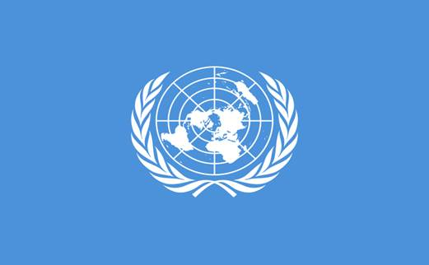
Рис.1 Флаг ООН
Кроме того возникает Холодная война, в результате происходит разделение стран на два лагеря (НАТО и Организация Варшавского договора).
НАТО (Северо-Атлантический Альянс) - крупнейший в мире военно-политический блок, объединяющий большинство стран Европы, США и Канаду. Основан 4 апреля 1949 года в США, «чтобы защитить Европу от советского влияния».
Варшавский договор (Договор о дружбе, сотрудничестве и взаимной помощи) от 14 мая 1955 года — документ, оформивший создание военного союза европейских социалистических государств при ведущей роли Советского Союза — Организации Варшавского договора (ОВД) и закрепивший двуполярность мира на 34 года. Заключение договора явилось ответной мерой на присоединение ФРГ к НАТО.
3.Конец 1980 – х гг. 20 в. – н.в. Основными изменениями в этот период были: объединение Германии, распад СССР и образование СНГ, распад Варшавского договора, распад Чехословакии, Югославии и последующие события.
3. Современные вопросы международной политики
Современные вопросы международной политики.
Несмотря на многие процессы, которые происходили в вышеизложенных этапах, в настоящее время продолжают существовать неразрешимые проблемы, отражающиеся на политической карте мира. К таким проблемам стоит отнести:
1. Международный терроризм (группировки Аль-Каида, Хезболла, Хамас и др.)
2. Региональные и локальные конфликты (военная операция НАТО в Югославии в 1999 году, в Афганистане в 2001 году, в Ираке в 2003 году, в Ливии в 2011 году, проблемы в Секторе Газа, в непризнанном Курдистане)
3. Борьба за нераспространение ядерного оружия.
В настоящее время главенствующими и «официальными» ядерными державами являются Россия, США, Китай, Франция и Великобритания. Кроме того «полулегально» или потенциально ядерным оружием обладают Индия, Пакистан, Израиль, КНДР.
4. Заключение
В итоге под влиянием международных экономических отношений на протяжении различных исторических эпох сформировалась современная политическая карта мира, она продолжает формироваться и в наше время.
Государственный строй стран мир
1. Введение. Форма государственного правления
Существуют различные государственные режимы, формы правления, строй стран.
Деление современных стран мира по формам правления:
1. Республиканская.
2. Монархическая.
Республика – форма государственного правления, при которой все высшие органы государственной власти либо избираются, либо формируются общенациональными представительными учреждениями (например, парламентами), а граждане обладают личными и политическими правами.
Важнейшей чертой республики как формы правления является выборность главы государства, исключающая наследственный или иной невыборный способ передачи власти. Законодательная власть в республике принадлежит парламенту, исполнительная – правительству.
Республика – наиболее распространенная форма правления, более 140 стран мира имеют такую форму правления.
Виды республик
Президентские  (широкие полномочия президента, президент сам возглавляет правительство) | Парламентские  (главой государства фактически является глава парламента)
США, Аргентина, Иран, Бразилия | Германия, Италия, Индия, Израиль
Иногда выделяют смешанную республику, которая представляет собой форму правления, которая находится между президентской и парламентской, сочетая в себе признаки обоих видов.
Монархия – форма правления, при которой верховная государственная власть частично или полностью принадлежит одному лицу – монарху.
Монархом может быть король, царь, султан, эмир, император, герцог и т.д. Власть в данной форме правления, как правило, передается по наследству. По общему количеству монархий гораздо меньше, чем республик, кроме того, в Северной Америке, Южной Америке и Австралии монархическая форма правления вообще отсутствует.
Виды монархий
Конституционные  (власть монарха ограничена конституцией или парламентом) | Абсолютные  (власть монарха относительно не ограничена)
Бельгия, Таиланд, Марокко, Норвегия | Саудовская Аравия, Оман
Одной из разновидностей монархии является теократическая монархия, где во главе государства стоит религия. Главой государства является глава церкви, который обладает неограниченной высшей государственной властью. Примеры: Ватикан, Саудовская Аравия.
2. Содружество
Особое место в разновидности государственного строя занимает Содружество.
Содружество (Содружество наций) – добровольное межгосударственное объединение суверенных государств, в которое входят Великобритания и почти все ее бывшие владения.
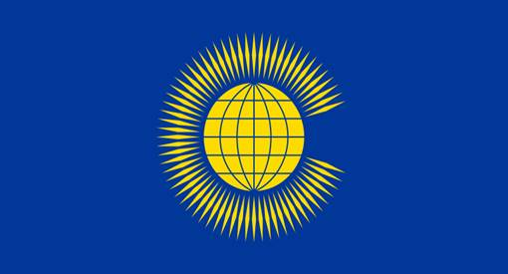
Рис. 1. Флаг Содружества
До недавнего времени на политической карте мира существовала еще одна особая форма правления – Социалистическая народная Ливийская Арабская Джамахерия (Ливия).
3. Форма государственного устройства территории
Деление современных стран мира по особенностям территориально-государственного устройства:
1. Унитарная форма.
2. Федеративная форма.
Унитарное государство – форма территориальной организации, при которой его части являются административно-территориальными единицами и не имеют статуса государственного образования. В унитарном государстве есть единые для всей страны высшие органы государственной власти, единая конституция, единая правовая система. Например, Украина, Польша, Белоруссия, Франция, Монголия, Чили, Дания и т.д. Унитарных государств большинство.
Федерация – форма государственного устройства, при которой части федеративного государства являются государственными образованиями, обладающими определенной самостоятельностью. Например, Россия, США, Канада, Бразилия, Австралия, Аргентина, Индия, Германия.
Особой разновидностью федеральной формы устройства территории является конфедерация.
Конфедерация – союз суверенных государств для достижения конкретных целей, при котором объединившиеся государства, полностью сохраняя суверенитет и значительную независимость, передают часть своих собственных полномочий совместным органам власти для координации некоторых действий. Например, Швейцария.
4. Форма государственного режима
Кроме того, в каждой стране есть способы и методы, с помощью которых осуществляется правление, – государственный режим.
Формы режима:
1. Демократия
2. Авторитаризм
3. Тоталитаризм
4. Диктатура
5. Геноцид
6. Апартеид
Оценка мировых природных ресурсов
1. Общая характеристика минеральных ресурсов
Природные ресурсы – объекты природы, которые используются или могут быть использованы во благо человека.
Существует большое разнообразие природных ресурсов, поэтому требуется их определенная классификация:
1. По происхождению.
2. По исчерпаемости.
3. По применению.
По происхождению:
1. Минеральные.
2. Климатические.
3. Водные.
4. Почвенные.
5. Биологические.
6. Ресурсы Мирового океана.
По исчерпаемости:
1. Исчерпаемые (невозобновимые, возобновимые).
2. Неисчерпаемые.
По применению:
1. Природные ресурсы для промышленности:
А) топливно-энергетические,
Б) металлургические,
В) химическое и прочее сырье.
2. Для сельского хозяйства:
А) земельные,
Б) почвенные,
В) агроклиматические.
3. Для отдыха и туризма (рекреационные ресурсы).
В современном мире одними из главных природных ресурсов выступают минеральные.
Минеральные ресурсы – ресурсы, извлекаемые из недр нашей планеты.
Особенности минеральных ресурсов:
1. Почти все ресурсы невозобновимы.
2. Запасы отдельных видов неравнозначны.
3. Потребление ресурсов постоянно увеличивается.
2. Топливные полезные ископаемые
Виды минеральных ресурсов:
1. Топливные (нефть, природные газ, уголь, уран, торф).
Угольных месторождений и запасов больше, чем нефти и газа, но энергии уголь дает меньше. Крупнейшие угольные месторождения находятся в следующих странах: США, Китай, Россия, Индия, Австралия, ЮАР, Украина.
Наиболее крупные запасы другого вида топливных ресурсов – нефти – находятся в основном в странах северного полушария: Саудовская Аравия, Венесуэла, Иран, Ирак, Кувейт, ОАЭ, Россия, Канада, Ливия.
Использование нефти началось еще в 6000-4000 годах до н.э. на берегах Евфрата.
Природный газ, в отличие от угля и нефти, считается более экологически чистым. Крупнейшими запасами газа обладают: Россия, США, Иран, Катар, Саудовская Аравия, Кувейт, Туркмения, Малайзия, Нидерланды и др. Примерно 27% всех запасов газа приходится на Россию.
Запасы урана: Австралия, ЮАР, Россия, Канада, Казахстан.
3. Рудные полезные ископаемые
2. Рудные (руды металлов).
Наиболее широко представлены в земной коре железные руды и бокситы. Наибольшими запасами железных руд обладают: Россия, Китай, Бразилия, Австралия, Украина.
Бокситы (алюминиевая руда): Гвинея, Бразилия, Австралия, Ямайка, Суринам.
4. Нерудные полезные ископаемые
3. Нерудные (известняк, гипс, песок, калийные соли, сера и др.).
Полезные ископаемые данного вида минеральных ресурсов достаточно широко распространены по территории планеты.
5. Минерально-сырьевой потенциал
В целом на долю развитых стран приходится большая часть запасов золота, хрома, марганца, урана, свинца, цинка. Развивающиеся страны лидируют по запасам нефти, бокситов, алмазов, меди, олова. Страны с переходной экономикой отличаются крупными запасами природного газа, угля и железной руды.
Земельные, водные, биологические ресурсы планеты
1. Земельные ресурсы
Земельные ресурсы относятся к природным. Земля – источник жизни.
Земельные ресурсы – это земная поверхность, пригодная для проживания человека и для любых видов хозяйственной деятельности. Земельные ресурсы характеризуются величиной территории и ее качеством: рельефом, почвенным покровом и комплексом других природных условий. Обеспеченность земельными ресурсами определяется мировым земельным фондом – совокупностью всех земель в пределах той или иной территории, подразделяемой по типу хозяйственного использования. Мировой земельный фонд составляет почти 13,5 млрд га.
Земельные ресурсы и почвенный покров – это основа всей живой природы и база для производства человеком продовольствия и сельскохозяйственного сырья.
Лишь 1/3 земельного фонда планеты – это сельскохозяйственные угодья (4,8 млрд га). Остальная территория суши – это земли под постройками и дорогами, горы, пустыни, ледники, болота, леса и т.д. В настоящее время в мире на пашни приходится около 28% всей площади сельскохозяйственных угодий (около 1,4 млрд га), и 70% (3,4 млрд га) используются в животноводстве (это луга и пастбища).
В настоящее время наибольшими показателями площадей пахотных земель обладают США, Индия, Китай, Канада, Россия.
Немаловажное значение играет показатель обеспеченности пахотными землями на душу населения.
Обеспеченность пашней 1 жителя
Регион | Обеспеченность, га
Мир | 0,23
Зарубежная Европа | 0,28
Зарубежная Азия | 0,14
СНГ | 0,80
Северная Америка | 0,65
Южная Америка | 0,50
Африка | 0,30
Австралия и Новая Зеландия | 1,88
По общей площади пастбищ лидируют следующие страны: Австралия, США, Китай, Бразилия, Аргентина, Россия.
На протяжении своего существования человечество постоянно пытается увеличить долю обрабатываемых земель, распахивая для этого степь, уничтожая леса, осушая болота. Несмотря на это, подушевой показатель обеспеченности обрабатываемыми землями снижается, не успевая за темпами роста населения. Активное воздействие человека на природу и земли ведет к деградации почвенного покрова. Например, в настоящее время антропогенное опустынивание охватило более 900 млн га.
2. Водные ресурсы
Водные ресурсы – поверхностные и подземные воды, которые находятся в водных объектах и используются или могут быть использованы человеком. В более широком смысле – воды в трех состояниях и их распределение на Земле.
Большая часть пресных вод Земли находится в ледниках в твердом виде. При этом человеком в основном используются воды рек, озер. Максимальный расход воды имеют следующие реки: Амазонка, Конго, Янцзы, Ганг, Енисей. Мировое водопотребление за XX в. увеличилось примерно в 7 раз.
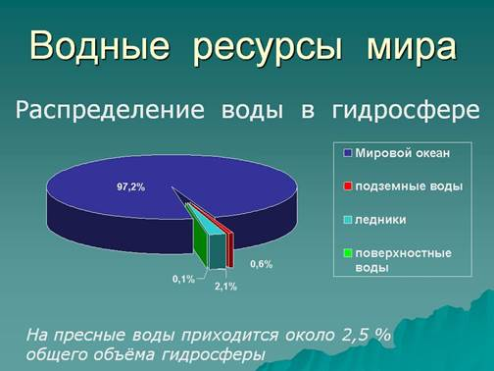
Рис. 1. Водные ресурсы мира
Главные потребители пресной воды:
1. Сельское хозяйство.
2. Промышленность.
3. Электроэнергетика.
4. Коммунально-бытовые службы.
К странам, наиболее обеспеченным водными ресурсами, относятся: Бразилия, Россия, США, Канада, Индонезия.
Больше всего водных ресурсов на душу населения приходится в Французской Гвиане (609 091 м³), Исландии (539 638 м³), Гайане (315 858 м³), Суринаме (236 893 м³), Конго (230 125 м³).
<p">Важно отметить, что текучие воды обладают гидроэнергией, с помощью которой можно вырабатывать электроэнергию. Наибольшими значениями гидроэнергопотенциала обладают Азия и Африка, среди стран – Бразилия, Россия, Канада, Китай, Индия.
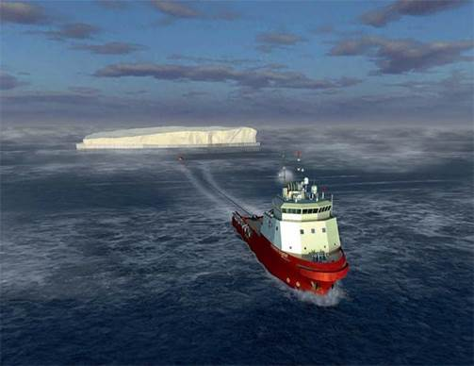
Рис. 2. Буксировка айсберга
3. Биологические ресурсы
Биологические ресурсы – живые источники получения необходимых человеку материальных благ.
Биологические ресурсы:
1. Растения.
2. Животные.
3. Грибы.
4. Бактерии.
Данные ресурсы являются исчерпаемыми и возобновимыми. Среди них важное значение имеют лесные ресурсы. Главными показателями лесных ресурсов являются: лесная площадь, лесистость и запас древесины. Леса мира образуют на Земле два лесных пояса: северный и южный. Северный лесной пояс проходит через такие страны, как Россия, Канада, Финляндия, Швеция, США. Южный лесной пояс проходит по следующим странам: Бразилия, Конго, Нигерия, Индонезия, Малайзия, Таиланд. По обеспеченности лесными ресурсами выделяются Россия, Бразилия, Канада. К сожалению, в настоящее время происходит существенное сведение лесов.
Ресурсы Мирового океана, космические и рекреационные ресурсы
1. Ресурсы Мирового океана
Мировой океан – основная часть гидросферы, которая образует водную оболочку, состоящую из вод отдельных океанов и их частей.Мировой океан является кладовой природных богатств.
Ресурсы Мирового океана:
1. Морская вода. Морская вода является главным ресурсом океана. Запасы воды составляют примерно 1370 млн куб. км, или 96,5% всей гидросферы. Морская вода содержит в себе огромное количество растворенных веществ, в первую очередь это соли, сера, марганец, магний, йод, бром и другие вещества. 1 куб. км морской воды содержит в себе 37 млн т растворенных веществ.
2. Минеральные ресурсы дна океана. На шельфе океана находится 1/3 всех мировых запасов нефти и газа. Наиболее активная добыча нефти и газа ведется в Мексиканском, Гвинейском, Персидском заливах, Северном море. Кроме того, на шельфе океана идет добыча твердых полезных ископаемых (например, титана, циркония, олова, золота, платины и др.). Также огромные запасы строительного материала имеются на шельфе: песок, гравий, известняк, ракушечник и др. Глубоководные равнинные части океана (ложе) богаты железомарганцевыми конкрециями. Активную разработку месторождений шельфа ведут следующие страны: Китай, США, Норвегия, Япония, Россия.
3. Биологические ресурсы. По образу жизни и местообитанию все живые организмы океана делят на три группы: планктон (мелкие организмы, свободно дрейфующие в толще воды), нектон (активно плавающие организмы) и бентос (организмы, обитающие в грунте и на дне). Биомасса океана насчитывает более 140 000 видов живых организмов.
На основе неравномерного распределения биомассы в океане выделяют следующие промысловые пояса:
-Арктический.
-Антарктический.
-Северный умеренный.
-Южный умеренный.
-Тропическо-экваториальный.
Самые продуктивные акватории Мирового океана – это северные широты. В пределах северного умеренного и арктического поясов свою хозяйственную деятельность ведут Норвегия, Дания, США, Россия, Япония, Исландия, Канада.
4. Энергетические ресурсы. Мировой океан обладает огромными запасами энергии. В настоящее время человечество использует энергию приливов и отливов (Канада, США, Австралия, Великобритания) и энергию морских течений.
2. Климатические (космические) ресурсы
Климатические и космические ресурсы – неисчерпаемые ресурсы солнечной энергии, энергии ветра и влаги.
Солнечная энергия – самый большой источник энергии на Земле. Солнечную энергию лучше всего использовать (эффективно, выгодно) в странах с аридным климатом: в Саудовской Аравии, Алжире, Марокко, ОАЭ, Австралии, а также в Японии, США, Бразилии.
Ветровую энергию лучше всего использовать на побережье Северного, Балтийского, Средиземного морей, а также на побережье Северного Ледовитого океана. Некоторые страны особенно интенсивно развивают ветроэнергетику, в частности, на 2011 год в Дании с помощью ветрогенераторов производится 28% всего электричества, в Португалии – 19%, в Ирландии – 14%, в Испании – 16% и в Германии – 8%. В мае 2009 года 80 стран мира использовали ветроэнергетику на коммерческой основе.
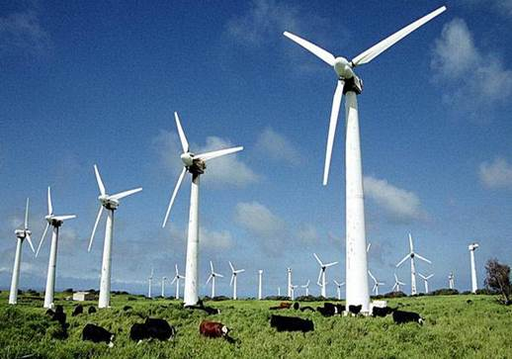
Рис. 1. Ветрогенераторы
Агроклиматические ресурсы – ресурсы климата, оцениваемые с позиции жизнедеятельности сельскохозяйственных культур.
Агроклиматические факторы:
1. Воздух.
2. Свет.
3. Тепло.
4. Влага.
5. Питательные вещества.
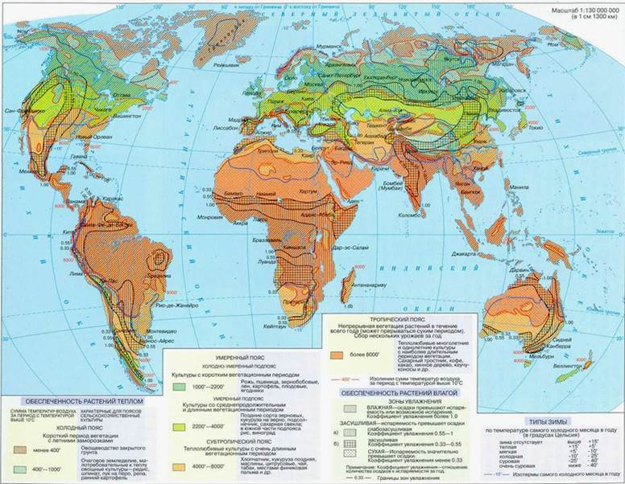
Рис. 2. Агроклиматическая карта мира
3. Рекреационные ресурсы
Рекреация – система оздоровительных мероприятий, осуществляемых с целью восстановления нормального самочувствия и работоспособности утомленного человека.
Рекреационные ресурсы – это ресурсы всех видов, которые могут использоваться для удовлетворения потребностей населения в отдыхе и туризме.
Типы рекреационных ресурсов:
1. Природные (парки, пляжи, водоемы, горные ландшафты, ПТК).
2. Антропогенные (музеи, памятники культуры, дома отдыха).
Природно-рекреационные группы:
1. Медико-биологическая.
2. Психолого-эстетическая.
3. Технологическая.
Антропогенные группы:
1. Архитектурные.
2. Исторические.
3. Археологические.
Больше всего туристов привлекают те регионы и страны, в которых природные ресурсы сочетаются с историческими: Франция, Китай, Испания, Италия, Марокко, Индия.
Страны-лидеры по посещаемости туристами | Количество туристов, млн чел., 2011 год
Франция | 79,5
США | 63
Китай | 58
Испания | 57
Италия | 46
Турция | 29
Великобритания | 29
Германия | 28,4

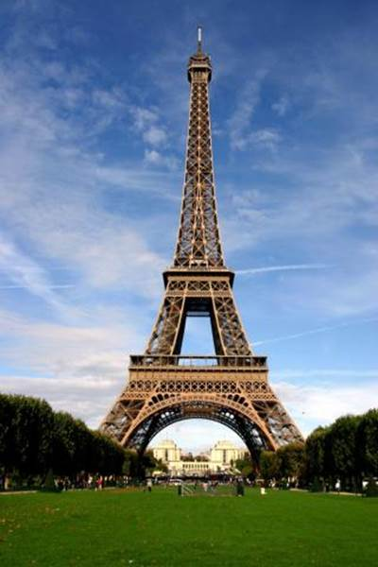
Рис. 3. Эйфелева башня – один из самых посещаемых туристических объектов
Домашнее задание
1. Какие глобальные проблемы современности вам известны?
2. В чем основные отличия республиканской формы правления от монархической?
3. Приведите примеры стран с федеративным устройством. Найдите их на карте.
4. Что такое ресурсообеспеченность? Какими способами можно рассчитать ресурсообеспеченность?
5. Используя статистические материалы, Интернет, посчитайте ресурсообеспеченность теми или иными ресурсами понравившейся вам страны.
6. Приведите примеры агроклиматических ресурсов.
7. Как вы думаете, что может повлиять на посещаемость страны, региона туристами?

